**Методика вивчення теми «Читання креслення та аналіз геометричної форми предмета»   
 у рамках шкільного курсу креслення**

Остапенко Тетяна Михайлівна, вчитель трудового навчання Комунального закладу «Полтавська загальноосвітня школа І – ІІІ ступенів № 27» Полтавської міської ради Полтавської області

**ВСТУП** ……………………………………………………………………… 3

**РОЗДІЛ 1. ТЕОРЕТИЧНІ ТА МЕТОДИЧНІ ОСНОВИ**

**ВИВЧЕННЯ ТЕМИ «ЧИТАННЯ КРЕСЛЕННЯ» У ШКОЛІ** ………... 6

1.1.Особливості викладання, пов’язані з новизною для учнів

стереометричних понять ..................................................................................6

1.2. Підходи у формуванні прийомів аналізу графічних

зображень ………………………………………………………………………8

1.3. Послідовність мисленнєвих операцій та алгоритмізація

процесу читання креслення………………………………………………...…9

**РОЗДІЛ 2. ПЛАНУВАННЯ ТА ОСОБЛИВОСТІ ВИКЛАДАННЯ**

**ТЕМИ У ШКІЛЬНОМУ КУРСІ КРЕСЛЕННЯ** .........................................10

2.1. Зміст теми та орієнтовний план її вивчення............................................10

2.2. План-конспект уроку «Аналіз геометричної форми складних предметів

за їх кресленням» ..............................................................................................12

**ВИСНОВКИ**.......................................................................................................16

**СПИСОК ВИКОРИСТАНИХ ДЖЕРЕЛ**......................................................17

**ДОДАТКИ**..........................................................................................................18

**Вступ**

Останні десятиліття відбувається стрімкий перехід від індустріального виробництва до тотального використання науково-інформаційних технологій. Цей процес потребує розвитку знаково-символічних способів передачі інформації майже в усіх сферах діяльності людини. Відповідно, зросла необхідність формування навичок сприйняття різноманітної візуальної інформації, її усвідомлення і уявного оперування. Для повноцінної роботи з візуальною інформацією необхідні спеціальні знання, вміння та навички. Широкі можливості їх набуття відкриваються, зокрема, на уроках креслення. Адже саме креслення являється міжнародною графічною мовою.

На жаль, на сьогоднішній день, курс креслення у школі ще не зайняв належного місця в системі загальноосвітнього навчання. Одна з причин – недостатнє розуміння, незнання більшістю вчителів, керівників шкіл, посадовців можливостей і значення курсу для учнів як майбутніх працівників на сучасному ринку праці. Подолати стереотипне відношення допоможе переорієнтація графічної підготовки школярів, а саме - акцент на мисленнєвих компонентах діяльності і зменшення кількості суто графічних побудов. Суть курсу «Креслення» повинна асоціюватись не лише з набуттям учнями креслярських умінь і навичок. Такий підхід став причиною формування в суспільстві стійкого уявлення, що курс креслення є певною підготовкою для наступної професійної діяльності, пов’язаної з графічними знаннями й уміннями, а тим, хто не планує займатися виробничою діяльністю, креслення не потрібне. Адже переважна більшість навчального часу відводилась на механічну роботу з креслярським інструментом.

Дійсно, ще не так давно, коли основна маса випускників ішла працювати на виробництво, вміння читати й виконувати креслення, копіювати їх було необхідним. Сьогодні стрімкий розвиток науки призвів до різкого зменшення ручної праці та до підвищення попиту на інтелектуальну працю. Швидко виконати креслення людині допомагають технічні засоби, але створити креслення, уявити його, осмислити, вдосконалити може лише сама людина.

Одна з тем курсу креслення, якій я хочу приділити особливу увагу – «Читання креслення». Ця тема яскраво демонструє здатності курсу креслення розвивати саме мисленнєві, аналітичні здібності учнів. Адже читання креслення – досить складний, але захоплюючий процес, який потребує значного розумового напруження і певних умінь. Навики відтворення в уяві форм зображеного на площині предмета, будови і розміщення його окремих частин є важливими у повсякденному житті. Щодня ми споглядаємо навколо себе сотні пласких зображень предметів на екранах моніторів, на сторінках друкованих видань, на рекламних щитах. Користуючись власним досвідом та спостережливістю, кожен намагається «оживити» та надати уявного об’єму цим об’єктам. Зображення на кресленику позбавлене барв, має точні характеристики і, дуже часто, досить складну будову. Але «оживити» та полегшити читання схематичних просторових зображень також можна – через розчленування та порівняння з уже відомими дітям геометричними фігурами та тілами.

Уміння, здобуті під час вивчення цієї теми, особливо знадобляться майбутнім художникам, дизайнерам, архітекторам, модельєрам, конструкторам, винахідникам. Основні поняття та навички стануть у пригоді також спеціалістам багатьох інших сфер професійної діяльності.

Вивчення теми передбачає активізацію навчально-пізнавальної діяльності учнів, спрямування їх на свідоме засвоєння навчального матеріалу, вдосконалення умінь і навичок, набутих на попередніх уроках креслення, а також на уроках геометрії, малювання та трудового навчання.

Мета моєї праці – акцентувати увагу на універсальності, практичності, значущості цієї теми, а також на важливості її вивчення у контексті концепції Нової української школи, формуванні технологічної компетентності, наскрізних умінь та навичок.

Завданням цієї роботи є вивчення особливостей методики викладання вищезазначеної теми в школі через дослідження праць, публікацій, збірників завдань та посібників вчителів та методистів креслення, а також аналіз та узагальнення мого власного досвіду роботи з читання креслень на уроках з дітьми.

**РОЗДІЛ 1.**

**ТЕОРЕТИЧНІ ТА МЕТОДИЧНІ ОСНОВИ**

**ВИВЧЕННЯ ТЕМИ «ЧИТАННЯ КРЕСЛЕННЯ» У ШКОЛІ**

* 1. **Особливості викладання, пов’язані з новизною для учнів**

**стереометричних понять**

Щоб уявити форму предмета за кресленням, його умовно розчленовують на окремі складові частини, що мають форму простих геометричних тіл. Таке уявне розчленування називають аналізом геометричної форми предмета. Зображеннями предметів на кресленнях є плоскі фігури, утворені з точок і відрізків ліній. А кожна точка чи лінія на зображенні являється проекцією певного елемента предмета. Це може бути вершина, ребро, грань, похила або крива поверхня. Тому читання креслення пов’язане з умінням уявити глибину та об’єм, визначити, яка саме частина предмета ховається за елементарними геометричними побудовами. Робота над цією темою тренує просторову орієнтацію дитини, формує вміння перейти від схематичних плоских зображень до реальних речей з оточуючого світу.

Ройтман Израіль Абрамович, кандидат педагогічних наук, доцент, викладач кафедри нарисної геометрії та машинобудівного креслення Московського інституту тонких хімічних технологій ім. Ломоносова, у своєму методичному посібнику «Методика викладання креслення» так висловлюється про формування в учнів прийомів читання креслень: «Відтворення форми предмета за його відокремленими проекціями – складний психологічний процес, пов’язаний з мобілізацією просторових уявлень. Завдяки наявності цих якостей учень свідомо, а не механічно запам’ятовує взаємне розташування проекцій на кресленні, а за ними відтворює у своїй уяві форму зображеного предмета». Автор поділяє тему «Читання креслень» на три підрозділи, кожен з яких є логічним продовженням, обов’язковою сходинкою у вивченні теми. Перша – «Аналіз геометричної форми предмета». Необхідність приділити достатню увагу цій підтемі автор обґрунтовує розбіжністю у навчальних програмах. Адже з багатьма поняттями, якими оперує вчитель під час таких уроків креслення, діти знайомляться вперше, набагато випереджаючи шкільний курс геометрії. Зокрема, це поняття стереометрії. Автор вважає, що вчитель має надати дітям чіткі геометричні визначення всіх просторових багатогранних фігур та тіл обертання та обов’язково підкріпити свою розповідь демонстрацією наочних зображень та креслеників. Другий підрозділ включає моделювання та формоутворення геометричних тіл з метою аналізу учнями складових характеристик їх якостей на моделях. Ізраїль Абрамович пропонує дітям під керівництвом вчителя виготовити просторові конструкції з твердого тонкого картону, а тіла обертання демонструвати учням за допомогою механічних пристроїв обертового характеру. Третя сходинка – тонкощі проеціювання, на якій учні знайомляться з проекціями на три площини найбільш поширених просторових тіл. Автор проводить аналіз типових помилок учнів, адже велика кількість нової інформації, нових термінів, характерних особливостей проеціювання звісно викликатиме певні труднощі у багатьох дітей. Тому важливо вчасно виявити та проаналізувати найбільш складні для учнів моменти у навчанні.

**1.2. Підходи у формуванні прийомів аналізу графічних**

**зображень**

Автор багатьох підручників з креслення, кандидат педагогічних наук, Ботвінніков Олександр Давидович, у посібнику для вчителів «Шляхи удосконалення методики навчання кресленню» у рамках вивчення вищевказаної теми виділяє три підходи у формуванні прийомів аналізу натури та графічних зображень:

1. Через аналіз геометричної форми предметів (сполученням яких геометричних тіл утворена форма деталі?) – **геометричний** підхід;
2. Через спрямування уваги учнів на визначення форми і положення поверхонь предметів (які поверхні на кресленику перпендикулярні до площин проекції? Які форми цих проекцій?) – **проекційний** підхід;
3. Через визначення конструктивних особливостей деталей (скільки отворів, виступів, вирізів, заглиблень, якої вони форми?, і т. д.) – **технічний** підхід.

Через аналіз різних навчальних завдань та приклади їх виконання учнями автор робить такі висновки:

* аналіз форми поверхні слід практикувати лише після накопичення учнями деякого досвіду аналізу форми тіл;
* найбільше ускладнень діти зустрічають під час аналізу зображень предметів, які складаються зі зрізаних, пустотілих або деформованих геометричних тіл.
* значною проблемою у формуванні понять про аналіз геометричної форми предмету є зв’язок цих понять з проекційними та технічними, тобто у формуванні вміння «впізнавати» тіла за кресленням.

Автор пропонує вводити навчальні завдання, які допоможуть дітям поєднати геометричну та технічну термінологію, а також визначитися з певною послідовністю (алгоритмом) аналізу деталі, якою учні змогли б керуватися у всіх випадках.

**1.3. Послідовність мисленнєвих операцій та алгоритмізація процесу читання креслення**

У навчальному посібнику «Методика викладання креслення у середній школі» під авторством Дембінського Станіслава Йосиповича та Кузьменка Василя Івановича також підкреслено важливість формування в учнів навички бачити геометричні фігури в оточуючих предметах та розчленовувати форму деталі на прості геометричні тіла. Автори пропонують підібрати систему вправ для учнів з поступовим ускладненням форми деталі, а також чергуванням форм роботи з класом – фронтальної та індивідуальної. Пропонується також послідовність мисленнєвих операцій, так звана «система читання кресленика»:

1. умовно поділити деталь на прості геометричні фігури та усвідомити форму їх зовнішніх поверхонь;
2. визначити форму зовнішніх поверхонь деталей, використавши види, розрізи та січні площини;
3. усвідомити форму усіх елементів деталі і, подумки об’єднуючи елементи, чітко уявити форму деталі в цілому;
4. прочитати всі умовні позначки креслення, звернувши при цьому увагу на позначення діаметра, квадрата, нахилу, конусності, які полегшують роботу над визначенням форми окремих елементів деталі.

Отже, всі автори проаналізованих посібників однозначно наголошують на складності, але, в той же час, необхідності ґрунтовного і послідовного опрацювання цієї теми у рамках курсу креслення. Адже поняття «читання креслення» є широким і по значенню, і по функціональності. Його можна розглядати як самостійний процес, наприклад при вирішенні задач під час читання робочих креслень. При цьому можна запропонувати учням, наприклад, дати словесну характеристику деталі. Процес «читання креслень» може бути головною складовою частиною або певним етапом рішення певної проекційно-графічної задачі. По-третє, аналіз графічного складу зображення можна використовувати у якості засобу контролю на певних етапах виконання креслення.

**РОЗДІЛ 2. ПЛАНУВАННЯ ТА ОСОБЛИВОСТІ ВИКЛАДАННЯ ТЕМИ У ШКІЛЬНОМУ КУРСІ КРЕСЛЕННЯ**

**2.1. Зміст теми та орієнтовний план її вивчення**

Як видно з попереднього розділу, тема «Читання креслень» досить об’ємна. І, оскільки вона запланована у межах розділу «Виконання і читання креслень», вивчення її припадає на 8 клас (згідно підручника Сидоренко В. К. «Креслення» 8-9 клас). Попередній розділ, «Креслення в системі прямокутних проекцій», дає уявлення дітям про методи проеціювання та знайомить з трьома виглядами предмета. Розділ «Виконання і читання креслень» починається з вивчення послідовності побудови виглядів, нанесення розмірів та виконання спряжень. Тобто на момент початку вивчення теми «Аналіз геометричної форми предмета» діти вже мають досвід виконання певних робіт з побудови трьох проекцій деталі та орієнтуються в умовних позначках, що стосуються розмірів креслення.

Але шкільний курс геометрії на цьому етапі обмежений вивченням властивостей та основних характеристик плоских фігур. Об’ємні фігури та тіла обертання залишаються для дітей незнайомими. Звісно, в оточуючому світі діти зустрічалися з предметами конічної чи, наприклад, пірамідальної форми. Але всі ці неусвідомлені спостереження мають бути класифіковані, узагальнені та пов’язані з відповідною термінологією. Ось чому я вважаю, що тему «Читання креслень» доцільно розділити на два-три уроки. Адже стискання її в межі одного уроку, звісно, не дасть ґрунтовного і глибокого розуміння учнями процесу аналізу будови предмета.

Орієнтовний план вивчення теми може виглядати, наприклад, ось таким чином:

|  |  |  |  |
| --- | --- | --- | --- |
| № уроку | Тема уроку | Зміст матеріалу | Кількість годин |
| 1 | Просторові тіла | Знайомство з стереометричними фігурами: багатогранники та тіла обертання. Проекції цих фігур на площини. | 1 |
| 2 | Поєднання та видозміни просторових тіл | Зрізані, пустотілі просторові фігури. Поєднання двох геометричних тіл. | 1 |
| 3 | Аналіз геометричної форми складних предметів за їх кресленням | Поєднання кількох геометричних тіл, алгоритм аналізу геометричної форми предмета. | 1 |

При такому плануванні теми діти отримають поступове послідовне знайомство з усіма поняттями та особливостями процесу розчленування будь-якої деталі складної форми на простіші елементи. За наявності часу у календарному плануванні можна додати ще один урок для дослідження місцезнаходження точок, що належать поверхні предмета, та аналізу їх положення на різних проекціях.

**2.2. План-конспект уроку «Аналіз геометричної форми складних предметів**

**за їх кресленням»**

Хочу детальніше зупинитися на останньому уроці з переліку вище, тема якого звучить «Аналіз геометричної форми складних предметів».

На момент його проведення діти вже ознайомлені з переліком та особливостями просторових тіл, спробували аналізувати проекції простих поєднань стереометричних фігур, мають уявлення про вигляд зрізаних фігур.

Пропоную Вашій увазі план-конспект уроку.

ПЛАН-КОНСПЕКТ УРОКУ

**8 клас**

**ТЕМА: «Аналіз геометричної форми складних предметів за їх кресленням»**

**Мета уроку:**

* + - 1. ***Навчальна:*** навчити учнів подумки розчленовувати предмети на його складові геометричні тіла з наступним виконанням технічних малюнків цих тіл. Навчити визначати характер геометричних побудов, необхідних при виконанні креслень елементів предмета.

знати: послідовність аналізу геометричної форми предмета; характерні особливості проекцій геометричних тіл.

вміти: уявно розчленовувати предмети на окремі геометричні тіла; будувати проекції геометричних тіл; аналізувати графічний склад проекцій поєднань геометричних тіл.

* + - 1. ***Виховна:*** виховання терплячості, відповідальності, точності, охайності, старанності, посидючості.
      2. ***Розвивальна:*** підвищення розумових (логічне мислення, здатність до аналізу, просторова уява), чуттєвих (окомір, зір) та рухових (координація рухів кистей і пальців рук) навичок.

**Дидактичне забезпечення** – наочні посібники до теми: підручник, плакати, навчальні таблиці, картки-завдання.

**Матеріально-технічне забезпечення**: готовальня, дерев’яні лінійка і косинець, креслярський папір, олівці, гумка, робочий зошит.

**Міжпредметні зв’язки**: геометрія (розпізнавання та аналіз тіл), малювання.

**Компетентності:** спілкування державною мовою, математичні, технологічні, інформаційно-цифрові.

**Тип уроку:** комбінований.

**Тривалість:** 1 година

**ХІД ТА ЗМІСТ УРОКУ**

## **І. Організаційна частина**

Мета діяльності:

1. Привітання, перевірка наявності учнів, їх готовності до уроку та правильної організації робочого місця (робочий зошит, підручник, креслярські приладдя і аркуші, зовнішній вигляд учнів тощо);
2. Призначення чергових;
3. Зосередження уваги учнів на сприймання навчального матеріалу з теми.

ІІ. Актуалізація опорних знань

Відповіді на запитання:

1. Які геометричні просторові тіла ви знаєте?
2. Чому деякі з них мають назву «тіла обертання»?
3. Як називаються площини проеціювання??

**Форма організації**: фронтальна.

**ІІІ. Мотивація навчальної діяльності**

Розповідь про професію 3-D візуалізатора. Демонстрація інтер’єрів, предметів побуту, створених професійними візуалізаторами. Побудова логічного ланцюжка: праця з ЗD-об’єктами – робота з об’ємними предметами – уміння розчленовувати їх на прості елементи – знання просторових фігур.

**Форма організації**: фронтальна.

ІV**. Пояснення нового матеріалу**

1. Складні предмети, утворені сукупністю геометричних тіл (дод. 1)
2. Розчленування предмета на геометричні тіла, з яких він складається(дод. 2)
3. Послідовність (алгоритм) аналізу геометричної форми предмета:

А) подумки розчленувати деталь чи предмет на прості геометричні фігури і визначити форму їх зовнішньої поверхні.

Б) дізнатися чи є внутрішні поверхні, визначитися з їх формою.

В) зібравши подумки форму всіх елементів деталі, в уяві об’єднати і чітко уявити форму деталі в цілому.

Г) звернути увагу на умовні позначення та додаткові елементи на кресленні, уточнити їх розташування на предметі. (дод. 3)

**Форма організації**: фронтальна.

**V. Закріплення набутих знань**

Фронтальна робота над виконанням вправи по визначенню поверхонь геометричних тіл, які утворюють форму предмета. (дод. 4)

**Форма організації**: фронтальна.

**VІ. Формування нових умінь та навичок**

Індивідуальне виконання вправи на визначення третього вигляду групи геометричних тіл з занесенням результатів дослідження у таблицю в зошиті. (дод. 5)

**Форма організації роботи учнів**: індивідуальна.

**VІІ. Закріплення набутих умінь та навичок**

Практичне виконання графічної роботи на два варіанти. Побудова вигляду спереду однієї з груп геометричних тіл. (дод.6)

**Форма організації роботи учнів**: індивідуальна.

**VІІІ. Заключний інструктаж**

1. підведення підсумків виконаної практичної роботи за визначеними критеріями: правильність, охайність, швидкість виконання, відповідне ставлення до правил безпеки праці;
2. оцінювання робіт кожного учня (за розробленими критеріями);
3. аналіз найхарактерніших помилок і недоліків в роботі учнів;
4. загальна характеристика заняття;
5. домашнє завдання: вивчити відповідний матеріал у підручнику та підготувати аркуш паперу та креслярське приладдя до наступного заняття.
6. підведення загальних підсумків уроку, оголошення набутих знань та вмінь, сформованих компетентностей.

**Форма організації роботи учнів:** (фронтальна).

**ІХ. Прибирання робочих місць і приміщення кабінету.**

Зі свого власного досвіду можу додати, що учні зазвичай зацікавлено реагують на мотивацію на початку цього уроку. Якщо підготовчий урок по знайомству з просторовими фігурами та їх проекціями на площині пройшов повноцінно, то труднощі чи непорозуміння під час виконання вправ виникають нечасто. У розділі набуття нових знань можна додати візуалізацію просторових об’єктів у програмах 3ds Max або TinkerCAD для кращого сприйняття матеріалу дітьми. Головне – постійно наголошувати дітям на необхідності аналізу частин предмету з урахуванням його зображення на **різних** проекціях для того, щоб не втратити важливі деталі.

**ВИСНОВКИ**

Сьогодні перед учителем креслення постають нові задачі – донести до учнів розуміння того, що графічні зображення є не лише способом передачі інформації, а й важливим засобом пізнання. За допомогою графічних зображень (зокрема, креслеників предметів) стають наочними і більш зрозумілими закономірності математики, фізики, хімії та інших точних наук. Шкільний курс креслення виконує відповідальну роль у формуванні розвитку мислення, просторових уявлень і графічної культури учнів. Він має велике значення для загальної і політехнічної освіти учнів; залучає учнів до техніки і технології сучасного виробництва; сприяє розвитку технічного мислення, пізнавальних здібностей учнів, схильності до удосконалення і створення нових пристроїв і приладь, що важливо для розвитку творчих якостей особистості школяра.

Кожен з розділів креслення є цінним та необхідним по-своєму. Одні з них чинять значний вплив на виховання в учнів самостійності та спостережливості, інші – розвивають акуратність і точність в роботі або впливають на формування естетичного смаку учнів. Тема «Читання креслень» акцентує увагу учнів на безпосередніх зв’язках вивченого раніше з оточуючим навколишнім світом, примушує дітей подивитися уважніше на предмети навколо себе та зуміти побачити образи стереометричних фігур у багатьох буденних речах. Щодо методики викладання, зі свого власного досвіду та спираючись на авторів проаналізованих мною інформаційних джерел, хочу зробити наголос на поступовості, почерговості та наочності навчального матеріалу. Діти мають спиратися на сформовані уявлення про об’ємні тіла, завдання мають ускладнюватися поступово, необхідно максимально візуалізувати об’ємні фігури та побудови принаймні на початковому етапі вивчення теми.

Успішне засвоєння учнями прийомів та формування навиків читання креслень додасть вагомий вклад у формування творчої, мислячої особистості, сприятиме розвитку аналітичних здібностей, і, відповідно, вихованню нових поколінь винахідників та митців.

**СПИСОК ВИКОРИСТАНИХ ДЖЕРЕЛ**

1. Ботвинников А.Д. Пути совершенствования методики обучения черчению: Пособие для учителей. – М.:Просвещение, 1983. – 129 с.
2. Дембинский С.И., Кузьменко В.И. Методика преподавания черчения в средней школе: Учеб. Пособие для студентов худож.-граф. пед. ин-тов и отд-ний педучилищ. –М.: Просвещение, 1977. – 335 с.
3. Навчально-методичні рекомендації до курсу «Методика викладання креслення» для студентів спеціальності 6.010100"Педагогіка і методика середньої освіти. Трудове навчання"/ Чернігівський державний педагогічний університет імені Т.Г.Шевченка, індустріально-педагогічний факультет, кафедра загальнотехнічних дисциплін; [уклад.: Люлька В.С., Бондар Н.О. ]. – Чернігів: ЧДПУ,2009. – 84 с.
4. Ройтман И.А. Методика преподавания черчения. – М.: Гуманит. изд. центр ВЛАДОС, 2000. – 239 с.
5. Сидоренко В.К. Креслення: Підруч. Для 8-9 класів загальноосвітніх навчальних закладів. – К.: Школяр, 2005. – 228 с.

**ДОДАТКИ**

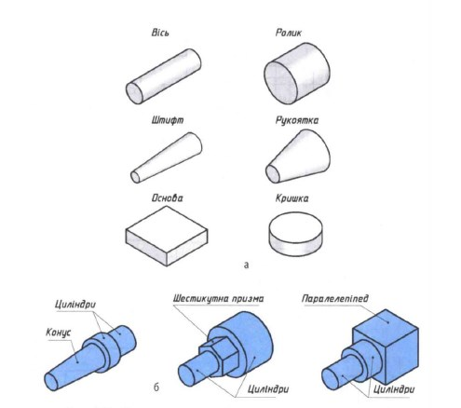

**Додаток 1 .** Складні предмети, утворені сукупністю геометричних тіл

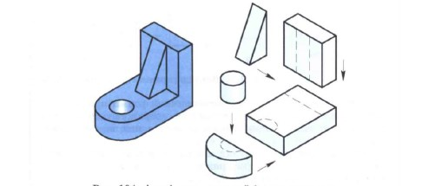

**Додаток 2.** Розчленування предмета на геометричні тіла, з яких він складається

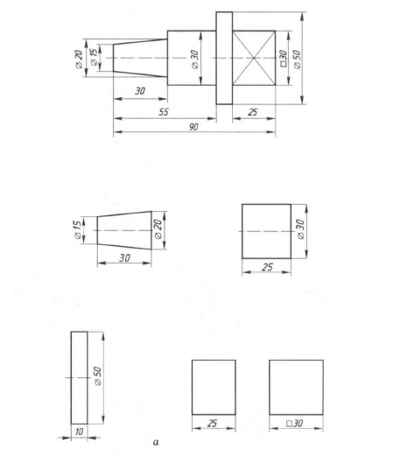

**Додаток 3**. Послідовність аналізу геометричної форми предмета

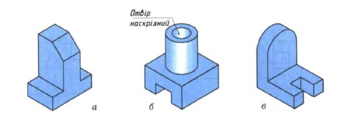

**Додаток 4**. Вправа на визначення поверхонь геометричних тіл, які утворюють форму предмета

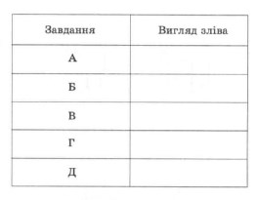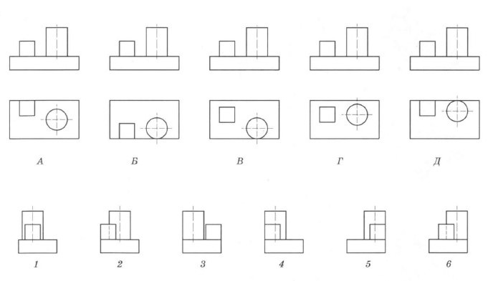

**Додаток 5.** Вправа на визначення відповідності двох виглядів групи предметів третьому вигляду, зліва.

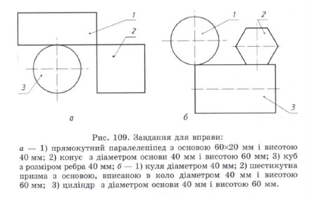

**Додаток 6.** Графічна робота на побудову вигляду спереду групи геометричних тіл по заданому вигляду зверху.